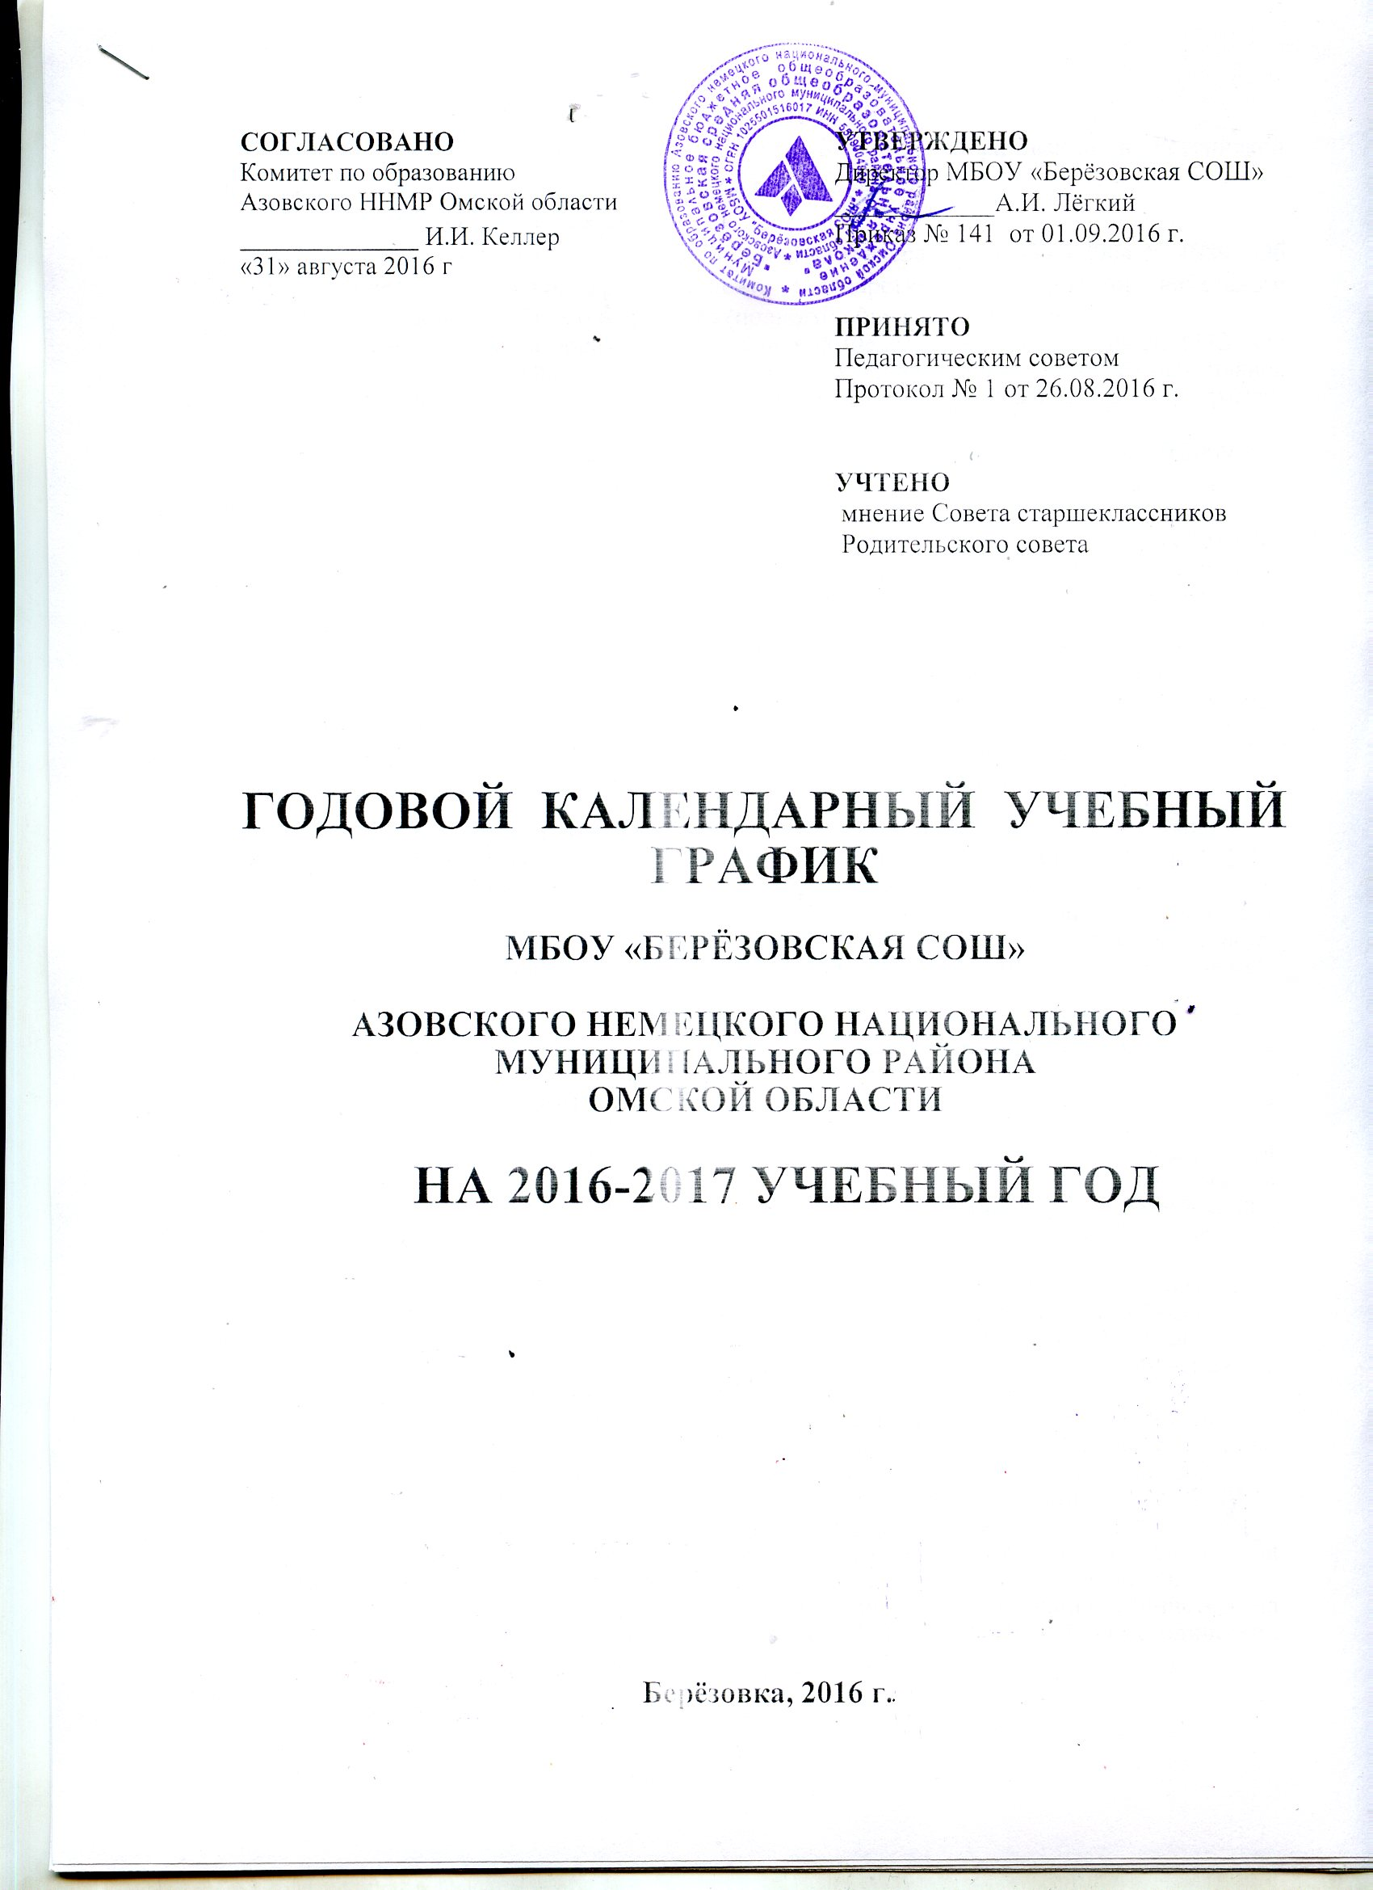

Нормативная база:
- Федеральный закон N 273-ФЗ от 29.12.2012. «Об образовании в Российской Федерации», п.9 ст.2; п.5 ст.12., п.6 ст.28., ст.30; п.11 ст. 34.
- Устав МБОУ «Берёзовская СОШ»
- Приказ Министерства образования Российской Федерации от 05.03.2004 № 1089 «Об утверждении федерального компонента государственных стандартов начального общего, основного общего и среднего (полного) общего образования».
- Приказ Министерства образования Российской Федерации от 09.03.2004 № 1312 «Об утверждении федерального базисного учебного плана и примерных учебных планов для образовательных учреждений Российской Федерации, реализующих программы общего образования».
- Приказ Министерства образования и науки Российской Федерации от 06.10.2009 № 373 «Об утверждении и введении в действие федерального государственного образовательного стандарта начального общего образования».
- Приказ Министерства образования и науки Российской Федерации от 30.08.2010 № 889 «О внесении изменений в федеральный базисный учебный план и примерные учебные планы для образовательных учреждений Российской Федерации, реализующих программы общего образования, утвержденные приказом Министерства образования Российской Федерации от 09.03.2004 № 1312 «Об утверждении федерального базисного учебного плана и примерных учебных планов для образовательных учреждений Российской Федерации, реализующих программы общего образования»»
- Приказ Министерства образования и науки Российской Федерации от 26.11.2010 № 1241 «О внесении изменений в федеральный государственный стандарт начального общего образования, утвержденный приказом Министерства образования и науки Российской Федерации от 06.10.2009 № 373»
- Приказ Министерства образования и науки Российской Федерации от 31.01.2012 № 69 «О внесении изменений в федеральный компонент государственных образовательных стандартов начального общего, основного общего и среднего (полного) общего образования, утверждённый приказом Министерства образования Российской Федерации от 05.03.2004 № 1089 государственного образовательного стандарта начального общего образования».
- Приказ Министерства образования и науки Российской Федерации от 01.02.2012 № 74 «О внесении изменений в федеральный базисный учебный план и примерные учебные планы для образовательных учреждений Российской Федерации, реализующих программы общего образования, утвержденные приказом Министерства образования Российской Федерации от 9 марта 2004 № 1312».
- Приказ Министерства образования и науки Российской Федерации от 31 марта 2014 г. № 253 «Об утверждении федерального перечня учебников, рекомендуемых к использованию при реализации имеющих государственную аккредитацию образовательных программ начального общего, основного общего, среднего общего образования»
- Постановление Федеральной службы по надзору в сфере защиты прав потребителей и благополучия человека и Главного государственного санитарного врача Российской Федерации от 29.12.2010 № 189 «Об утверждении СанПиН 2.4.2.2821-10 «Санитарно-эпидемиологические требования к условиям и организации обучения в общеобразовательных учреждениях».
- Письмо Министерства образования и науки Российской Федерации от 31.10.2003 № 13-51-263/123 «Об оценивании и аттестации учащихся, отнесенных по состоянию здоровья к специальной медицинской группе для занятий физической культурой».
- Письмо Министерства образования и науки Российской Федерации от 08.10.2010 № ИК-1494/19 «О введении третьего часа физической культуры».
- Письмо Министерства образования Российской Федерации от 25.09.2000 года №202\11-12 «Об организации обучения в первом классе четырёхлетней школы»
- Письмо Департамента государственной политики в образовании Министерства образования и науки Российской Федерации от 04.03.2010 № 03-413 «О методических рекомендациях по реализации элективных курсов»

«УТВЕРЖДАЮ»
директор МБОУ «Берёзовская СОШ»
___________ А.И. Лёгкий
Приказ № ___от 31. 08.2016 г.

Годовой календарный график МБОУ «Берёзовская СОШ»
на 2016 – 2017 учебный год
- Начало учебного года- 1 сентября 2016 г.
Первый учебный день – 2 сентября 2016 г.
- Продолжительность учебного года:
- в первых классах составляет 33 учебные недели;
- во 2-11 классах не менее 34 учебных недель без учета государственной (итоговой) аттестации выпускников (в 9,11 классах).
- Окончание учебного года:
2- 10 классы –30 мая 2017 г; 1, 9,11 классы - 25 мая 2017 г.
- Учебный год делится на четверти и полугодия

Учебный период | Сроки | Количество учебных дней | Каникулы
I четверть | 02.09-28.10 | 9 недель  (45 учебных дней) | 29.10-06.11
IIчетверть | 08.11-28.12 | 7 недель  (35 учебных дней) | 29.12-08.01
III четверть | 09.01-24.03 | 10 недель  (50 учебных дней) | 25.03-02.04
IV четверть | 03.04-30.05 | 9недель  (45 учебных дней) | 31.05-31.08
Год | 01.09-30.05 | 34 недели

- Продолжительность каникул в течение учебного года:
- осенние – с 29.10.2015 г. по 06.11.2015 г. - 9 календарных дней;
- зимние - с 29.12.2015 г. по 08.01.2016 г. – 14 календарных дней;
- весенние – с 25.03.2016 г. по 02.04.2016 г. - 7 календарных дней;
- дополнительные каникулы для обучающихся 1-ых классов – с 09.02.2015 г. по 16.02.2015 г. - 7 календарных дней.
Летние каникулы (не менее 8 недель):
- 1-8, 10 классы с 26 мая 2015 г. по 31 августа 2016 г.
- 9,11 классы по окончании ГИА по 31 августа 2016 г.
Продолжительность каникул в течение учебного года составляет не менее
30 календарных дней.
- Количество классов – комплектов в каждой параллели
1 классы – 2 5 классы – 2 10 классы – 1
2 классы – 2 6 классы – 2 11 классы – 1
3 классы – 2 7 классы – 1 всего: 15
4 классы – 1 8 классы – 1
9 классы – 2
- Регламентирование образовательного процесса на день:
- сменность: МБОУ «Берёзовская СОШ» работает в 1 смену
- продолжительность урока:
1 классы – в I четверти 35 минут, 2-11 классы – 40 минут
- режим учебных занятий:
вторник-пятница
Начало | Режимное мероприятие | Окончание
8-00 | 1-ый урок | 8-40
08-40 | 1-ая перемена | 08-50
08-50 | 2-ой урок | 09-30
09-30 | 2-ая перемена (организация питания) | 09-45
09-45 | 3-ий урок | 10-25
10-25 | 3-я перемена (организация питания) | 10-40
10-40 | 4-ый урок | 11-20
11-20 | 4-ая перемена (организация питания) | 11-35
11-35 | 5-ый урок | 12-15
12-15 | 5-ая перемена | 12-25
12-25 | 6-ой урок | 13-05
13-05 | 6-ая перемена | 13-20
13-20 | 7-ой урок | 14-00
В понедельник режим сдвигается на 15 минут раньше. В связи с проведением еженедельной общешкольной линейки.
- Организационно – педагогические условия.
Учебный план МБОУ «Берёзовская СОШ» на 2015 – 2016 учебный год обеспечивает выполнение гигиенических требований к режиму образовательного процесса, установленных СанПиН 2.4.2.2821 – 10 «Санитарно-эпидимиологические требования к условиям и организации обучения в общеобразовательных учреждениях» и предусматривает:
- 4–летний срок освоения образовательных программ начального общего образования для 1 – 4-х классов;
- 5 – летний срок освоения образовательных программ основного общего образования для 5 – 9-х классов;
- 2 – летний срок освоения образовательных программ среднего общего образования для 10– 11-х классов.
- Дополнительные требования при организации обучения в 1 классе.
Обучение в 1-м классе осуществляется с соблюдением следующих дополнительных требований:
- учебные занятия проводятся по 5-дневной учебной неделе, в первую смену;
- используется «ступенчатый» режим обучения: в сентябре, октябре - по 3 урока в день по 35 минут каждый, в ноябре - декабре по 4 урока по 35 мин. каждый; в январе–мае - по 4 урока – по 45 мин. каждый и один раз в неделю – 5 уроков, за счет урока физической культуры.
- организация в середине учебного дня динамической паузы продолжительностью 45 минут.
- обучение проводится без балльного оценивания знаний обучающихся и домашних заданий.
- Сроки промежуточной аттестации в 2016– 2017 учебном году.
Промежуточная аттестация проводится в сроки, определяемые приказами МБОУ «Берёзовская СОШ». Оценки по предметам, дисциплинам за учебный период выставляются за 2 дня до его окончания.
Промежуточная аттестация:
- в 1-х и 2-х классах аттестация не проводится,
- во 3-9 классах проводить по итогам каждой четверти;
- в 10-11 классах - по итогам полугодия.
Для избегания перегрузки обучающихся в конце учебной четверти, полугодия, года разрешается проведение контрольных работ и зачётов не более одного в день, трёх в неделю. Время проведения итоговых контрольных работ определяется общешкольным графиком, составленным заместителем директора по согласованию с учителями- предметниками. В конце учебной четверти, полугодия школа предоставляет возможность сдачи зачётов по предметам обучающимся, пропустившим занятия по неуважительной причине в данной четверти (полугодии) с соблюдением всех требований.
Годовая аттестация проводится по окончанию учебного года в форме выставления годовых отметок преподавателем за весь курс обучения на основании промежуточных аттестаций.
Восполнение обучающимися знаний материала, пропущенного по уважительным причинам, производится самостоятельно, на индивидуальных консультациях и в каникулярное время с обязательной его аттестацией.
Промежуточная аттестация проводится без прекращения общеобразовательного процесса в соответствии с Уставом школы и решением педагогического совета образовательного учреждения.
Итоговая аттестация в 9, 11 классах проводится в соответствии со сроками, установленными Министерством образования и науки Российской Федерации на 2015-2016 учебный год.
- Организация дежурства
      - Дежурный учитель назначается администрацией школы и дежурит соответственно графику дежурства.
      - Дежурные учителя начинают свою работу в 8.45 ч. и заканчивают её через 20 минут после последнего урока.
Учебные сборы для юношей 10 класса проводятся в соответствии с распоряжением главы Азовского ННМР и приказом Комитета по образованию Азовского ННМР района.
- Организация кружковых и факультативных занятий
Вся внеурочная работа проводится не раньше чем через 45 минут после окончания последнего урока, согласно утверждённому расписанию.

Расписание дежурства администрации учреждения:
Ф.И.О. | Должность | День недели | Время
 | Заместитель директора | понедельник | 8.15 – 18.00
 | Заместитель директора | вторник | 8.15 – 18.00
 | Заместитель директора | среда | 8.15 – 18.00
 | Заместитель директора | четверг | 8.15 – 18.00
 | Заместитель директора | пятница | 8.15 – 18.00
- Организация приёма граждан руководителем учреждения:

Ф.И.О. | Должность | День недели | Время
 | Директор

- Режим работы учреждения в период школьных каникул:

Занятия детей в учебных группах и объединениях проводятся по временному утвержденному расписанию, составленному на период каникул, в форме экскурсий, походов, соревнований, работы сборных творческих групп, учебно-тренировочных сборов и др.
- Родительские собрания:
- Классные по плану не реже четырёх раз в год;
- Общешкольные по плану не реже двух раз в год.
- Регламент административных совещаний:
- Педагогический совет – не менее 4 раз в год
- Производственное совещание – не реже 1 раза в месяц (вторник)
- Совещание при директоре – не реже 1 раза в месяц (вторник)
- Административное совещание – каждый понедельник (еженедельно)
Дополнительные дни отдыха, связанные с государственными праздниками.

Праздничные дни в 2016-2017 учебном году
2016 Год: 4 ноября.
2017 Год: 1 — 5 января, 7 января, 23 — 25 февраля, 8 марта, 29 апреля, 1 мая, 6 мая, 8 — 9 мая, 12 июня.

